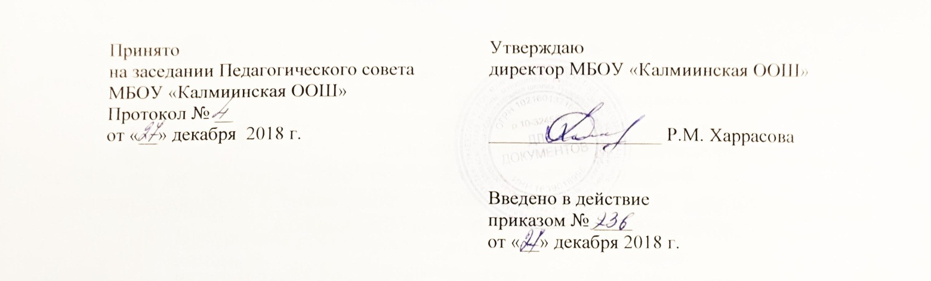
Положение о родительском собрании.

I. Общие положения
Настоящее положение разработано в соответствии с Законом РФ «Об образовании в РФ», Семейным кодексом РФ (ст.12), Типовым положением об образовательном учреждении, Уставом МБОУ « Калмиинская ООШ» Тукаевского муниципального района РТ.
1.2. Родительское собрание – коллегиальный орган общественного самоуправления МБОУ « Калмиинская ООШ», действующий в целях развития и совершенствования образовательного и воспитательного процесса, взаимодействия родительской общественности и Учреждения.
1.3. Общешкольное родительское собрание создается в целях содействия Учреждению и осуществления конституционного права семьи на поддержку государства, оказания помощи родителям в воспитании детей, укрепления взаимодействия семьи и образовательного учреждения. 1.4. В состав родительского собрания входят все родители (законные представители) обучающихся Учреждения. 1.5. Изменения и дополнения в настоящее положение вносятся родительским собранием Учреждения и принимаются на его заседании. 1.6. Срок данного положения не ограничен.

II. Цели и задачи родительского собрания
2.1. Воспитание родителей, родительского коллектива МБОУ « Калмиинская ООШ»,. 2.2. Формирование родительского общественного мнения МБОУ « Калмиинская ООШ»,. 2.3. Просвещение родителей в вопросах педагогики, психологии, законодательства.
III. Виды родительских собраний
3.1. Существуют следующие виды родительских собраний: МБОУ « Калмиинская ООШ»,
-организационные;
-тематические;
-собрания – диспуты;
-итоговые;
-собрания – консультации;
-собрания – собеседования.
  - Родительские собрания МБОУ « Калмиинская ООШ», как правило, являются комбинированными.
  - Основная часть родительских собраний – педагогическое просвещение (Родительский всеобуч).
  - Родительский всеобуч МБОУ « Калмиинская ООШ», планируется в соответствии с: требованиями социума; направлением работы МБОУ « Калмиинская ООШ»,; возрастными особенностями детей.
IV. Задачи родительского всеобуча
  - Знакомство родителей МБОУ « Калмиинская ООШ», с основами педагогических, психологических, правовых знаний.
  - Обеспечение единства воспитательных воздействий МБОУ « Калмиинская ООШ», и семьи.
  - Обобщение и распространение положительного опыта воспитания МБОУ «Калмиинская ООШ» .
  - Предупреждение родителей от совершения наиболее распространенных ошибок.
  - Привлечение родителей МБОУ « Калмиинская ООШ», к активному участию в воспитательном процессе.

V. Проведение родительских собраний
5.1. Общее родительское собрание МБОУ « Калмиинская ООШ», проводится один раз в четверть по плану работы МБОУ « Калмиинская ООШ» .
5.2. Основные вопросы рассматриваются на собрании: а) знакомство: с документами образовательного учреждения; основными направлениями работы Школы; с задачами, стоящими перед коллективом; с итогами работы; с локальными актами.
б) обмен опытом по вопросу воспитания детей; в) использование знаний, умений, возможностей родителей о работе с детьми; г) оказание помощи в решении хозяйственных вопросов.
5.3. Классные родительские собрания МБОУ «Калмиинская ООШ», проводятся один раз в четверть.
5.4. Основные вопросы, рассматриваемые на классных собраниях МБОУ « Калмиинская ООШ»,
- анализ учебно- воспитательного процесса МБОУ « Калмиинская ООШ», в классе;
- задачи, определяющие дальнейшую работу МБОУ « Калмиинская ООШ»,
- планирование, организация деятельности МБОУ « Калмиинская ООШ», по выполнению задач; подведение итогов;
- актуальные педагогические, психологические, правовые проблемы (родительский всеобуч).
5.5. При подготовке и проведении родительского собрания МБОУ « Калмиинская ООШ», следует учитывать ряд важнейших положений:
- атмосферу сотрудничества МБОУ « Калмиинская ООШ», и семьи по реализации программы усиления «плюсов» и ликвидации «минусов» в характере и поведении ребенка;
- интонацию собрания: советуем и размышляем вместе;
- профессионализм педагога – знание, компетентность (знание жизни каждого ребенка не только в МБОУ « Калмиинская ООШ», но и за её пределами,
представление об уровне их потребностей, состоянии здоровья);
- добрые, доверительные отношения;
- главные показатели эффективности родительских собраний МБОУ « Калмиинская ООШ», – это: а) активное участие родителей: б) атмосфера активного обсуждения вопросов; в) обмен опытом; г) ответы на вопросы, советы и рекомендации.
VI. Права родительских собраний
6.1. Родительское собрание МБОУ « Калмиинская ООШ», имеет право:
- обратить внимание родителей на:
    - неукоснительное выполнение решений собрания;
    - выполнение п.4 ст.52 Закона Российской Федерации «Об образовании» (Родители (законные представители) обучающихся, воспитанников несут ответственность за их воспитание, получение ими основного общего
образования);
    - выполнение п.4 ст.17 Закона Российской Федерации «Об образовании»
(Ответственность за ликвидацию обучающимися лицами академической задолженности в течение следующего учебного года возлагается на их родителей (законных представителей);
- Обсуждать вопросы жизни МБОУ « Калмиинская ООШ», и принимать решения в форме предложений;
- Приглашать на собрания специалистов:
-юристов; врачей; психологов; работников правоохранительных органов; членов администрации;
представителей общественных организаций.
Все предложения родительских собраний рассматриваются должностными лицами Учреждения с последующим сообщением о результатах рассмотрения, срок рассмотрения предложений – один месяц.

VII. Документация родительских собраний
7.1. Все родительские собрания протоколируются. 7.2. Протоколы родительских собраний: -подписываются председателем и секретарем родительского собрания ;
-хранятся в кабинете заместителя директора по воспитательной работе и относятся к школьной документации.
-Протоколы классных родительских собраний хранятся у классных руководителей.
7.3. Материалы к родительским собраниям хранятся в кабинете воспитательной работы в папках и относятся к школьной документации. VIII. Заключительные положения
8.1. Родительский всеобуч, проводимый на родительских собраниях, может меняться в связи с изменением:
-социума; направления работы ; МБОУ « Калмиинская ООШ», уровня образования родителей .
8.2. Изменения и дополнения к родительскому всеобучу разрабатываются совместно с: • администрацией;
- председателем методического объединения классных руководителей;
8.3. Изменения и дополнения к родительскому всеобучу рассматриваются на заседании педагогического совета МБОУ «Калмиинская ООШ», с приглашением представителей общешкольного родительского комитета и утверждаются педсоветом.

